Faktor prioritas dalam pola penanganan permukiman kumuh di bantaran sungai (Studi kasus: Kali Pepe, Kota Surakarta)
The priority factors in slum riverbanks settlement management patterns (Case study: Kali Pepe Riverbanks, Surakarta)
N D Rosyada¹, A Hardiana², P Rahayu¹
¹ Program Studi Perencanaan Wilayah dan Kota, Fakultas Teknik, Universitas Sebelas Maret
² Program Studi Arsitektur, Fakultas Teknik, Universitas Sebelas Maret

Corresponding author’s email: nisrinadhiya@yahoo.com
Abstrak. Keterbatasan lahan di Kota Surakarta menjadi penyebab banyaknya permukiman kumuh akhirnya didirikan di bantaran sungai. Penanganan terhadap permukiman kumuh terus dilakukan oleh Pemerintah Kota Surakarta, salah satunya bantaran Kali Pepe yang melintas di tengah kota. Penelitian ini bertujuan untuk mengetahui prioritas faktor dalam penentuan pola penanganan permukiman kumuh di bantaran Kali Pepe Kota Surakarta. Penanganan permukiman kumuh di bantaran Kali Pepe dilakukan dengan pola pemugaran, peremajaan, dan permukiman kembali. Pendekatan yang digunakan pada penelitian ini adalah pendekatan deduktif. Instrumen survey yang digunakan berupa kuesioner kepada stakeholder terkait penanganan permukiman kumuh bantaran Kali Pepe. Ada delapan faktor dalam pola penanganan permukiman kumuh di bantaran Kali Pepe Kota Surakarta yaitu status legalitas lahan, tingkat kekumuhan, SK Walikota tentang lokasi kumuh, ketersediaan anggaran, luasan kumuh yang ditangani, ketersediaan lahan, peran masyarakat, dan struktur kelembagaan. Teknik analisis yang digunakan untuk mengetahui prioritas dari faktor-faktor tersebut adalah analisis AHP. Berdasarkan hasil analisis AHP, menunjukkan prioritas faktor yang berbeda di masing-masing pola penanganan. Prioritas pada pola pemugaran adalah faktor luasan kumuh yang ditangani, sedangkan prioritas pada pola peremajaan adalah faktor SK Walikota tentang lokasi kumuh, serta prioritas pada pola permukiman kembali adalah faktor status legalitas lahan.

Kata Kunci: Bantaran Kali Pepe; Permukiman Kumuh; Pola Penanganan; Prioritas Faktor
Abstract. Limited land is the cause of many slum settlements established on the banks of the river in Surakarta. The management of slum settlements continues to be carried out by the Surakarta City Government, one of which is the banks of Pepe River which pass in the middle of the city. This study aims to determine the priority of factors in determining the pattern of management slum settlements on the banks of Pepe River, Surakarta City. The management of slum settlements on the banks of Pepe River is carried out with a pattern of restoration, rejuvenation, and resettlement. The approach used in this research is the deductive approach. The survey instrument used was in the form of a questionnaire to stakeholders related to the management of slums in the Pepe riverbank. There are eight factors in the pattern of management slum settlements on the banks of Pepe River, Surakarta City, namely the legality status of the land, the level of slums, the Mayor’s Decree on slums, budget availability, slum area handled, land availability, community role, and institutional structure. The analysis technique used to determine the priorities of these factors was AHP analysis. Based on the results of the AHP analysis, it shows the priority of different factors in each management pattern. Priority in restoration patterns is the slum area factor, while the priority on the rejuvenation pattern is the Mayor’s Decree on slums, and the priority on the resettlement pattern is the factor of land legality status.

Keywords: Kali Pepe Riverbanks; Management Patterns; Priority Factors; Slums

- Pendahuluan
Pertumbuhan penduduk dan migrasi menunjukkan angka yang tinggi di Kota Surakarta. Fenomena yang dialami Kota Surakarta tersebut mengakibatkan kebutuhan lahan (demand) untuk bermukim meningkat. Di sisi lain, ketersediaan lahan (supply) kota tidak bisa memenuhi permintaan karena sifatnya terbatas. Lahan yang tidak sebanding dengan populasi menjadikan banyak permukiman didirikan pada lokasi ilegal. Permukiman yang berdiri secara liar tersebut biasanya memiliki kondisi fisik cenderung kumuh. Permukiman kumuh merupakan bentuk permukiman yang tidak layak huni dikarenakan bangunan yang tidak teratur, tingkat kepadatan bangunan tinggi, kualitas bangunan buruk, dan kondisi sarana prasarana tidak memenuhi syarat [1]. Permukiman kumuh cenderung memiliki persoalan mengenai hunian serta sarana prasarananya yang tidak memenuhi persyaratan teknis kesehatan [2]. Penduduk permukiman kumuh jumlahnya sangat banyak menghuni rumah-rumah yang padat dan tidak tertata rapi. Selain itu, kondisi sosial ekonomi penduduk pada permukiman kumuh sangat rendah.
Permukiman kumuh dapat dikelompokkan sesuai tipologi lokasinya. Terdapat tujuh tipologi yakni permukiman kumuh nelayan, dekat pusat kegiatan sosial-ekonomi, pusat kota, pinggiran kota, daerah pasang surut, daerah rawan bencana, dan bantaran sungai [3]. Di Kota Surakarta sendiri, kawasan bantaran sungai menjadi lokasi yang paling banyak dijadikan tujuan, dibanding kawasan perkotaan dan bantaran rel kereta api. Total sebaran permukiman kumuh di Kota Surakarta mencapai 359.53 Ha, yang terdiri dari kumuh bantaran sungai 252.46 Ha, kumuh padat perkotaan 51.72 Ha, dan kumuh bantaran rel KA 54.66 Ha. Persentase permukiman kumuh bantaran sungai mencapai 70% dari total keseluruhan permukiman kumuh di Kota Surakarta.
Kali Pepe merupakan bagian yang tidak bisa dipisahkan dari tata ruang kota karena lokasinya membelah Kota Surakarta. Aliran Kali Pepe yang melintas di tengah kota dari Tirtonadi hingga Demangan, memiliki fungsi sebagai saluran drainase kota. Kawasan ini termasuk dalam permukiman kumuh yang ditetapkan dalam SK Walikota Surakarta Nomor 413.21/38.3/1/2016 [4]. Pemerintah Kota Surakarta melakukan penanganan permukiman kumuh dengan pola tertentu terhadap kawasan bantaran Kali Pepe, sekaligus guna menyelesaikan permasalahan lingkungan (program 100-0-100) dan potensi banjir. Penanganan permukiman kumuh di bantaran Kali Pepe dilakukan dengan tiga pola berbeda, yaitu pemugaran, peremajaan, serta permukiman kembali.
Ketiga pola penanganan tersebut diadopsi dari UU No. 1 Tahun 2011 tentang Perumahan dan Kawasan Permukiman melalui Dokumen Rencana Kawasan Permukiman Kumuh Perkotaan (RKP-KP) Kota Surakarta Tahun 2016. Pemugaran adalah upaya perbaikan permukiman kumuh menjadi permukiman sehat dan layak huni. Adapun pengertian peremajaan adalah meremajakan kondisi rumah dan lingkungan agar lebih baik dari sebelumnya, dengan menyiapkan tempat tinggal sementara bagi masyarakat. Sedangkan permukiman kembali dilaksanakan dengan memindahkan masyarakat secara permanen ke lokasi yang aman dan sesuai dengan peruntukan.
Faktor-faktor dalam penanganan permukiman kumuh bisa berupa hambatan maupun dorongan. Menurut Setiadi [5] dalam penelitiannya mengenai tipologi dan pola penanganan permukiman kumuh, menganalisis bahwa tipologi berdasarkan tingkat kekumuhan dan ketersediaan lahan kota merupakan faktor dalam penanganan permukiman kumuh. Berdasarkan Direktorat Jenderal Cipta Karya [6], faktor-faktor yang dihadapi dalam upaya penanganan permukiman kumuh, yaitu jumlah dan luasan kawasan kumuh yang ditangani, kemampuan pemerintah daerah (kapasitas sumberdaya dan pembiayaan), pelaksanaan teknis penanganan, perlu terintegrasi dan multisektor. Dari sumber yang sama merincikan tantangan dan kendala yang ada dalam penanganan permukiman kumuh. Tantangan yang dihadapi adalah pengelompokan database kumuh, ketersediaan NSPK hingga tingkat operasional, konsep penanganan kawasan permukiman kumuh, dan struktur kelembagaan. Sedangkan kendala yang dihadapi adalah SK penetapan lokasi kumuh dari bupati/walikota, keterbatasan APBN, dan keterpaduan penanganan program. Menurut Perda Kota Surakarta No. 2/2016 [7], penanganan permukiman kumuh mempertimbangkan faktor hasil identifikasi terhadap satuan/batasan lingkup perumahan dan permukiman, kondisi kekumuhan, legalitas lahan, serta kondisi sosial, ekonomi, dan budaya yang mencakup tingkat partisipasi masyarakat. Tujuan penelitian ini adalah mengetahui prioritas faktor untuk masing-masing pola, mengapa permukiman kumuh yang sama-sama berada di bantaran Kali Pepe memiliki pola penanganan yang berbeda.
- Metode
Penelitian ini menggunakan pendekatan deduktif. Maksudnya adalah analisis yang dilakukan berasal dari fakta atau pengertian yang umum, lalu diteliti untuk menyelesaikan permasalahan khusus [8]. Hal khusus yang diteliti adalah faktor-faktor dalam pola penanganan permukiman kumuh di bantaran Kali Pepe. Penelitian ini termasuk dalam jenis penelitian kuantitatif dengan teknik Analytical Hierarchy Process (AHP).
Kawasan penelitian adalah permukiman kumuh di bantaran Kali Pepe dengan luas sebesar 86,66 Ha yang dibagi menjadi tiga zona. Masing-masing zona memliki penanganan dengan pola berbeda, yaitu pemugaran, peremajaan, dan permukiman kembali. Kawasan penelitian dirumuskan pada Tabel 1.
Tabel 1. Kawasan penelitian [9-10].
Zona (Tipologi) | Kecamatan | Kelurahan
Zona 1 (Kali Pepe hulu) | Banjarsari | Banyuanyar
Zona 2 (Kali Pepe tengah) | Banjarsari | Mangkubumen
Zona 2 (Kali Pepe tengah) | Banjarsari | Punggawan
Zona 2 (Kali Pepe tengah) | Banjarsari | Stabelan
Zona 2 (Kali Pepe tengah) | Banjarsari | Gilingan
Zona 2 (Kali Pepe tengah) | Banjarsari | Keprabon
Zona 2 (Kali Pepe tengah) | Banjarsari | Kestalan
Zona 2 (Kali Pepe tengah) | Banjarsari | Ketelan
Zona 3 (Kali Pepe hilir) | Jebres | Gandekan
Zona 3 (Kali Pepe hilir) | Jebres | Sewu
Zona 3 (Kali Pepe hilir) | Pasar Kliwon | Kedunglumbu
Zona 3 (Kali Pepe hilir) | Pasar Kliwon | Sangkrah
Lingkup kawasan penelitian dapat dipetakan seperti pada Gambar 1. Seluruh permukiman kumuh bantaran Kali Pepe yang diteliti berada dalam batas administratif Kota Surakarta. Teknik pengumpulan data dilakukan dengan menyebar kuesioner AHP. Kuesioner tersebut berisi faktor-faktor dalam penanganan permukiman kumuh bantaran Kali Pepe yang merupakan variabel. Variabel penelitian dapat dilihat pada Tabel 2.
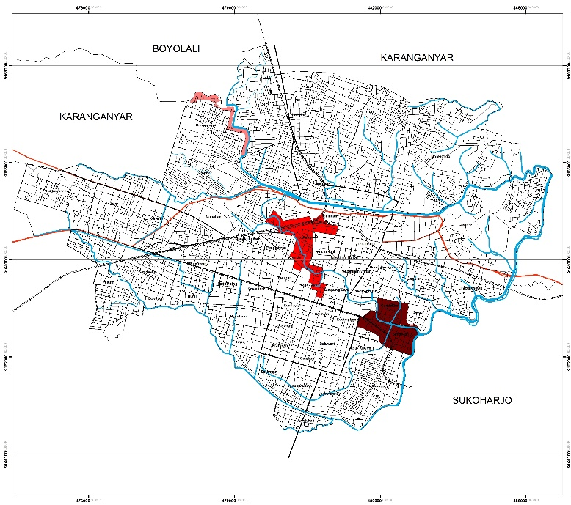
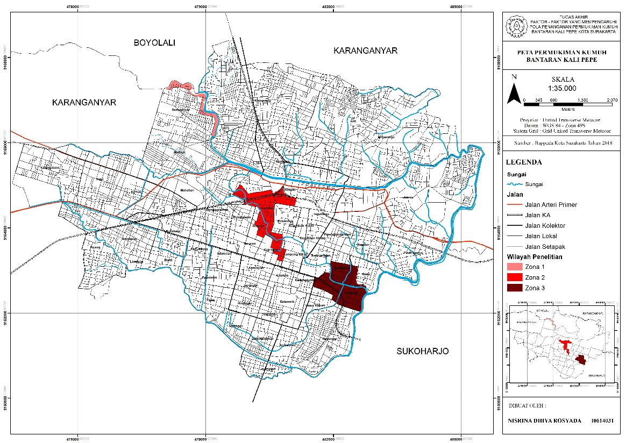
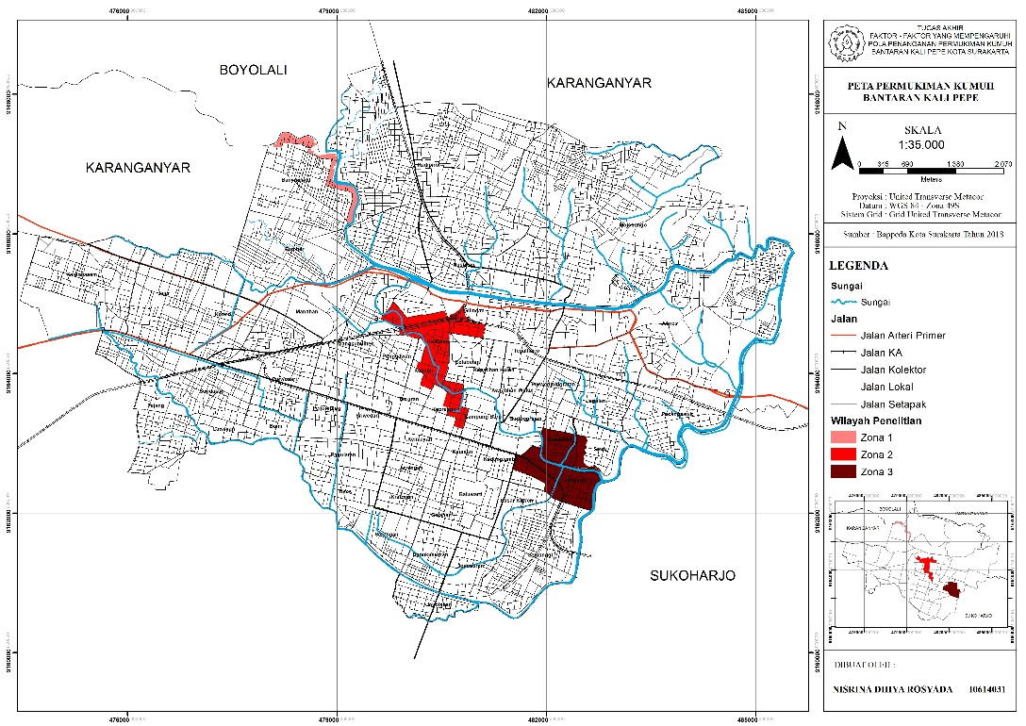

Gambar 1. Kawasan penelitian [9-10].
Tabel 2. Variabel penelitian.
Variabel | Sub Variabel
Status legalitas lahan | Status legal
Status legalitas lahan | Status ilegal
Tingkat kekumuhan | Kumuh ringan
Tingkat kekumuhan | Kumuh sedang
Tingkat kekumuhan | Kumuh berat
SK Walikota tentang lokasi kumuh | Pengelompokan database kumuh
SK Walikota tentang lokasi kumuh | Informasi data baseline
Kemampuan pemerintah daerah | Struktur kelembagaan
Kemampuan pemerintah daerah | Ketersediaan anggaran
Luasan kumuh yang ditangani | -
Ketersediaan lahan | -
Peran masyarakat | -

Analisis AHP didahului dengan survey data primer yaitu kuesioner AHP kepada narasumber ahli. Narasumber ahli terdiri atas 17 stakeholder (instansi pemerintah, komunitas/LSM, serta akademisi) terkait penanganan permukiman kumuh di bantaran Kali Pepe. Teknik AHP dilakukan untuk mengetahui prioritas faktor yang menjadi alasan penanganan permukiman kumuh di bantaran Kali Pepe dengan pola tertentu. Hasil kuesioner dianalisis dengan teknik AHP melalui paket program Expert Choice 11. Program aplikasi tersebut membantu dalam mengolah hasil AHP dari kuesioner, tanpa menghilangkan prinsip AHP yang harus dipenuhi.
- Hasil dan pembahasan
Pada bagian ini, akan dijelaskan mengenai faktor-faktor dalam pola penanganan permukiman kumuh di bantaran Kali Pepe dan prioritas faktor pada masing-masing pola (pemugaran, peremajaan, dan permukiman kembali) dari hasil analisis AHP.
- Pola penanganan permukiman kumuh di bantaran Kali Pepe
Penanganan permukiman kumuh ditujukan untuk meningkatkan kualitas tempat tinggal sehingga menjadi lebih sehat dan layak huni. Di bantaran Kali Pepe Kota Surakarta, penanganan permukiman kumuh dilakukan dengan tiga pola (lihat Tabel 3).
Tabel 3. Kegiatan penanganan permukiman kumuh di bantaran Kali Pepe.
Pola Penanganan | Lokasi | Jenis Kegiatan
Pemugaran | Zona 1 | - Peningkatan kualitas rumah tidak layak huni (RTLH)  - Rehabilitasi infrastruktur, perkerasan dinding sungai
Peremajaan | Zona 2 | - Memindahkan bagian muka rumah untuk menghadap ke sungai  - Peningkatan kualitas rumah, pembangunan vertical housing berupa kampung deret sebanyak 4 unit  - Perbaikan jalan (pengaspalan dan pemasangan paving block)  - Penataan trotoar di pinggir sungai, pemasangan pagar pembatas dan elemen jalan (street furniture)
Permukiman Kembali | Zona 3 | - Pembangunan rumah susun sederhana sewa (Rusunawa) Semanggi,  - Pembangunan rumah instan sederhana sehat (Risha)
- Faktor-faktor dalam pola penanganan permukiman kumuh di bantaran Kali Pepe
Faktor-faktor dalam pola penanganan permukiman kumuh di bantaran Kali Pepe dapat dideskripsikan sebagai berikut. Deskripsi ini berguna untuk memberikan gambaran masing-masing faktor berdasarkan kondisi eksisting yang ada pada penanganan permukiman kumuh bantaran Kali Pepe.
- Status lahan. Status penggunaan dan penguasaan lahan dikatakan jelas jika kepemilikan sendiri. Hal itu dibuktikan dengan sertifikat hak atas tanah, dokumen, atau keterangan lain yang sah, yang menunjukkan izin untuk pemanfaatan lahan. Status permukiman kumuh bantaran Kali Pepe Kota Surakarta dapat dilihat pada Tabel 4.
Tabel 4. Status permukiman kumuh bantaran Kali Pepe Kota Surakarta [9].
Status | Zona 1 | Zona 2 | Zona 3
Jumlah Bangunan (unit)  Jumlah Bangunan dengan IMB (unit)  Jumlah Bangunan tanpa IMB (unit) | 1.374  302  1.072 | 3.397  623  2.774 | 8.139  1.196  6.943
Presentase tanpa IMB (%) | 78 | 81 | 85
Legalitas Lahan | (+) | (+) | (+) (-)
Simbol (+) berarti lahan memiliki kejelasan status dan sesuai dengan rencana tata ruang. Sebaliknya, simbol (-) yang ada di zona 3 berarti status penguasaan lahan di zona tersebut tidak jelas dan lokasinya tidak sesuai dengan rencana tata ruang. Dari tabel di atas juga dapat diketahui bahwa presentase terbesar bangunan tanpa IMB adalah zona 3, mencapai 85%.
- Tingkat kekumuhan. Dalam Peraturan Menteri PUPR No. 2 Tahun 2016 [11] disebutkan ada tujuh aspek yang digunakan untuk menilai tingkat kekumuhan. Ketujuh aspek tersebut meliputi kondisi; bangunan gedung, jalan lingkungan, penyediaan air minum, drainase lingkungan, pengelolaan air, pengelolaan persampahan, dan proteksi kebakaran. Klasifikasi penilaian tingkat kekumuhan yaitu untuk nilai 19-44 tergolong kumuh ringan, nilai 45-70 termasuk kumuh sedang, dan nilai 71-95 berarti kumuh berat.
Tabel 5. Tingkat kekumuhan pada setiap zona [9].
No. | Kriteria | Zona 1 | Zona 2 | Zona 3
1.  2.  3.  4.  5.  6.  7. | Kondisi bangunan gedung  Kondisi jalan lingkungan  Kondisi penyediaan air minum  Kondisi drainase lingkungan  Kondisi pengelolaan air limbah  Kondisi pengelolaan persampahan  Kondisi proteksi kebakaran | 3  2  2  9  9  5  10 | 5  2  2  9  9  3  10 | 15  6  2  21  13  13  10
Total Skor |  | 40 | 40 | 80
Tingkat Kekumuhan |  | Ringan | Ringan | Berat
- SK Walikota tentang lokasi kumuh. Keberadaan Surat Keputusan (SK) penetapan lokasi permukiman kumuh dari bupati/walikota menjadi faktor dalam penanganan permukiman kumuh [6]. SK oleh kepala daerah tersebut menjadi landasan penyelenggaraan dalam peningkatan kualitas permukiman kumuh. Aspek legalitas dan dasar hukum ini telah dimiliki oleh Kota Surakarta. SK Walikota Surakarta telah terbit dengan nomor 413.21/38.3/1/2016 tentang Penetapan Lokasi Kawasan Lingkungan Perumahan dan Permukiman Kumuh di Kota Surakarta [4]. Penanganan permukiman kumuh mengacu pada regulasi tersebut, yang di dalamnya terdapat arahan kegiatan dengan berbagai dasar ketentuan.
- Ketersediaan anggaran. Faktor ketersediaan anggaran dilihat dari data anggaran untuk penanganan dan peningkatan kualitas permukiman kumuh. Kebutuhan biaya program penanganan kumuh tertuang dalam matriks indikasi program skala kota tahun 2016 – 2020 oleh Dinas Permukiman Kota Surakarta serta wawancara dengan instansi terkait seperti DPUPR Kota Surakarta dan BBWS Bengawan Solo.
Tabel 6. Anggaran pekerjaan penataan bantaran Kali Pepe.
Program | Kegiatan | Lokasi (Zona) | Tahun | Sumber Dana | Anggaran
Pengembangan Perumahan | Pembangunan Sarana dan Prasarana Rumah Sederhana Sehat  - Pengembangan jalan lingkungan | Kelurahan Gandekan  (Zona 3) | 2017 | APBD Kota Surakarta | 950 juta
Pengembangan Perumahan | Pembangunan Rumah Deret Ketelan (ex. Gedung LPMK) | Kelurahan Ketelan  (Zona 2) | 2017 | APBD Kota Surakarta | 3.6 M
Pengembangan Perumahan | Pembangunan Rumah Deret Keprabon | Kelurahan Keprabon  (Zona 2) | 2015 | Provinsi | 5 M
Pengembangan Perumahan | Pembangunan Rumah Instan Sederhana Sehat Semanggi | Kelurahan Semanggi  (Zona 3) | 2018 | APBN | 9 M
Revitalisasi drainase kota | Perbaikan/perkerasan talud sungai | Banjarsari  (Zona 1) | 2018 | BBWS | 700 juta
Berdasarkan Tabel 6, anggaran kegiatan pembangunan hunian baru (rumah deret, rumah instan sederhana/rumah susun) lebih besar dibanding kegiatan lain yang sifatnya revitalisasi atau pengembangan infrastruktur penunjang perumahan. Kegiatan pembangunan sarana dan prasarana rumah sederhana sehat bisa dilakukan secara bertahap dan terus berlanjut (multi years).
Penjelasan lain yang dapat dilihat pada Tabel 6 adalah sumber anggaran tersebut. Kegiatan dengan skala lokal/daerah, biaya yang dianggarkan dari APBD Kota Surakarta untuk penataan bantaran Kali Pepe. Lain halnya dengan kegiatan pembangunan rumah instan sederhana sehat/rumah susun Semanggi. Kegiatan tersebut dilakukan menuju target nasional 100-0-100. Sehingga, realisasi anggaran kegiatan itu langsung berasal dari pemerintah pusat (Kementerian PUPR). Sedangkan kegiatan menerus seperti perbaikan fisik sungai yang dilakukan oleh BBWS Bengawan Solo, dana bersumber dari satuan kerja provinsi.
- Luasan kumuh yang ditangani. Besar kecilnya luas permukiman kumuh yang ditangani menjadi salah satu faktor dalam penanganan dengan pola tertentu. Berikut merupakan data luasan kumuh sesuai Rencana Kawasan Permukiman Kumuh Perkotaan (Tabel 7).
Tabel 7. Luas permukiman kumuh bantaran Kali Pepe [9].
Zona | Kecamatan | Kelurahan | RW | Luas Kumuh (Ha)
Zona 1 | Banjarsari | Banyuanyar | I, II, IV, V, VII, VIII | 5.28
Total Luas Permukiman Kumuh Zona 1 |  |  |  | 5.28
Zona 2 | Banjarsari | Mangkubumen | II | 4.818
Zona 2 | Banjarsari | Punggawan | I | 1.285
Zona 2 | Banjarsari | Stabelan | IX | 0.588
Zona 2 | Banjarsari | Gilingan | III, V, IX, X, XIII | 9.401
Zona 2 | Banjarsari | Keprabon | III, IV, V, VI | 4.693
Zona 2 | Banjarsari | Kestalan | I, II, III, IV, V, VI | 8.671
Zona 2 | Banjarsari | Ketelan | II, III, IV, V, VI, IX | 6.275
Total Luas Permukiman Kumuh Zona 2 |  |  |  | 35.73
Zona 3 | Jebres | Gandekan | I, II, III, IV, V, VI, IX | 7.769
Zona 3 | Jebres | Sewu | VII | 4.869
Zona 3 | Pasar Kliwon | Kedunglumbu | I | 4.310
Zona 3 | Pasar Kliwon | Sangkrah | I | 28.703
Total Luas Permukiman Kumuh Zona 3 |  |  |  | 45.65
Total Luas Permukiman Kumuh |  |  |  | 86.66
Zona 1 merupakan wilayah yang paling kecil dibanding kedua zona lainnya, yakni 5.28 hektar. Zona 2 memiliki luas 35.73 hektar dan zona 3 memiliki luas 45.65 hektar. Dari luasan kumuh yang ditangani, maka wilayah yang paling besar berada di zona 3. Permukiman kumuh di zona 3 mencapai 52% dari total seluruh permukiman kumuh di bantaran Kali Pepe Kota Surakarta.
- Ketersediaan lahan. Di Kota Surakarta, ketersediaan lahan tidak sebanding dengan permintaan (demand) dan kebutuhan akan permukiman. Dari hasil wawancara yang dilakukan, lahan di Kota Surakarta yang dibangun untuk permukiman meningkat hingga 80 hektar [12]. Lima tahun sebelumnya, yakni tahun 2012 tercatat lahan permukiman di Kota Surakarta seluas 2.800 hektar. Pada tahun terbaru pencatatan data, di 2017 lahan permukiman mencapai 2.880 hektar. Hal tersebut karena semakin bertambahnya jumlah penduduk yang ingin memiliki tempat tinggal di Kota Surakarta. Ketersediaan lahan juga menjadi faktor dalam pola penanganan permukiman kumuh di bantaran Kali Pepe Kota Surakarta, penanganan dengan peremajaan dan relokasi membutuhkan lokasi baru dalam proses pelaksanaannya.
- Peran masyarakat. Dari hasil wawancara, salah satu prinsip dalam penanganan permukiman kumuh adalah harus dilakukan melalui proses partisipatif [12]. Keterlibatan masyarakat bantaran Kali Pepe dimulai dari perencanaan. Harapannya, kebutuhan masyarakat yang diidentifikasi bersama bisa terakomodir. Penanganan permukiman kumuh di tingkat masyarakat bantaran Kali Pepe Kota Surakarta dimulai dengan rembug warga di tiap kelurahan untuk sosialisasi, saling berkoordinasi, dan membentuk kelompok kerja (pokja). Pembentukan pokja ini dilakukan untuk melakukan Survey Kampung Sendiri (SKS). Meskipun pada praktiknya, survey tidak hanya dilakukan oleh masyarakat setempat, melainkan juga dari pihak kelurahan, BKM, dan sinkronisasi dengan tim konsultan. SKS berfungsi guna verifikasi lokasi kawasan kumuh berdasarkan Surat Keputusan sebelumnya. Pokja di tiap kelurahan kembali memetakan lokasi kawasan kumuh. Dari kegiatan-kegiatan tersebut, masyarakat juga diajak untuk menyusun kebutuhan dan program penanganan. Partisipasi masyarakat di bantaran Kali Pepe tergolong baik. Keberadaan LSM Ngrekso Lepen Mangku Keprabon yang juga berasal dari masyarakat setempat mampu mengkondisikan masyarakat lainnya.
- Struktur kelembagaan. Kejelasan struktur kelembagaan di lingkup Organisasi Perangkat Daerah (OPD) adalah hal penting dalam penanganan permukiman kumuh terkait dengan pelaksana program. Berikut daftar OPD yang terlibat dalam penanganan permukiman kumuh di bantaran Kali Pepe Kota Surakarta.
Tabel 8. Program kerja OPD Kota Surakarta terkait penanganan permukiman kumuh [9, 13].
Instansi / Dinas | Program Kerja | Waktu
Dinas Perumahan, Kawasan Permukiman, dan Pertanahan | Percepatan pemenuhan kebutuhan perumahan yang tidak layak huni (penurunan RTLH), peningkatan penyediaan PSU kawasan permukiman, peningkatan kualitas permukiman kumuh, administrasi database permukiman kumuh dan RTLH, pengendalian terhadap pembangunan permukiman perkotaan (penyusunan standar dan kriteria, pemanfaatan, dan pengawasan) | 2016 - 2021
Dinas Pekerjaan Umum dan Penataan Ruang  (DPUPR) | Penanganan dan pengendalian banjir dan genangan dalam sistem kota dan lingkungan permukiman, pengembangan infrastruktur, penyusunan regulasi pengendalian pemanfaatan ruang | 2016 - 2019
Badan Perencanaan, Penelitian, dan Pengembangan Daerah  (Bapppeda) | Peningkatan pemberdayaan masyarakat dalam pemenuhan rumah sehat dan lingkungan yang layak huni, koordinasi dan sinergi pembiayaan dari pemerintah pusat, provinsi, dan daerah peningkatan kerjasama pembangunan lintas sektor dan kemitraan (CSR, lembaga donor, perbankan, REI), peningkatan edukasi, pengawasan, dan pengendalian terhadap pemanfaatan ruang | 2016 - 2019
BBWS Bengawan Solo | Normalisasi dan pemeliharaan saluran drainase utama kota | 2017 - 2019
Badan Pemberdayaan Masyarakat (Bapermas) & DPPKB | Penyusunan database RTLH, pemberdayaan komunitas perumahan melalui pelatihan serta edukasi perilaku hidup bersih dan sehat, peningkatan peran serta masyarakat dalam pembangunan permukiman | 2016 - 2019
Dinas Koperasi dan UMKM | Fasilitasi kredit pembiayaan rumah layak huni yang legal, pembentukan lembaga keuangan non-bank berbasis masyarakat dalam hal pembiayan perumahan seperti koperasi dan arisan | 2017 - 2019
Program kerja yang telah disusun diharapkan mampu mewujudkan upaya penanganan yang terintegrasi. Berdasarkan hasil wawancara, kolaborasi multistakeholder sudah ada dalam pelaksanaan kegiatan penanganan permukiman kumuh di bantaran Kali Pepe. Setiap lembaga memahami fungsi dan peran dalam pelaksanaan di lapangan, termasuk leading sector selaku pelaksana. Kejelasan struktur kelembagaan akan memberikan hasil yang optimal pada teknis penanganan permukiman kumuh berbasis kawasan.
3.3 Prioritas faktor dalam pola penanganan permukiman kumuh di bantaran Kali Pepe Kota Surakarta
Analisis AHP dilakukan dengan alat bantu paket program Expert Choice 11. Hasil analisis tersebut diperoleh prioritas faktor dalam penanganan permukiman kumuh di bantaran Kali Pepe dari penilaian narasumber ahli. Prioritas faktor dibedakan pada setiap pola penanganan. Sehingga ada tiga luaran yang ditampilkan pada poin ini, yaitu (1) pola pemugaran, (2) peremajaan, dan (3) permukiman kembali.
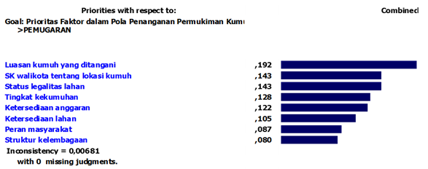
Gambar 2. Diagram prioritas faktor pada pola pemugaran.
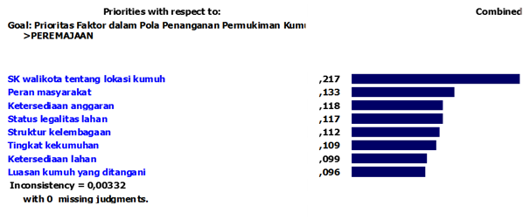
Gambar 3. Diagram prioritas faktor pada pola peremajaan.
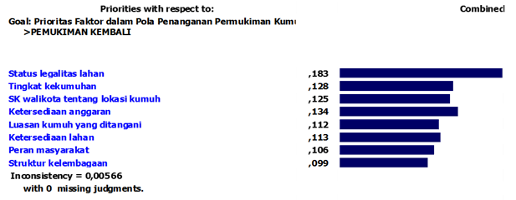
Gambar 4. Diagram prioritas faktor pada pola permukiman kembali.
Seluruh hasil analisis AHP untuk mendapatkan prioritas faktor dalam pola penanganan permukiman kumuh di bantaran Kali Pepe Kota Surakarta dapat dilihat pada Tabel 9.
Tabel 9. Prioritas faktor dalam pola penanganan permukiman kumuh di bantaran Kali Pepe.
No | Pola Pemugaran | Pola Peremajaan | Pola Permukiman Kembali
1 | Luasan kumuh yang ditangani | SK Walikota tentang lokasi kumuh | Status legalitas lahan
2 | SK Walikota tentang lokasi kumuh | Peran masyarakat | Tingkat kekumuhan
3 | Status legalitas lahan | Ketersediaan anggaran | SK Walikota tentang lokasi kumuh
4 | Tingkat kekumuhan | Status legalitas lahan | Ketersediaan anggaran
5 | Ketersediaan anggaran | Struktur kelembagaan | Luasan kumuh yang ditangani
6 | Ketersediaan lahan | Tingkat kekumuhan | Ketersediaan lahan
7 | Peran masyarakat | Ketersediaan lahan | Peran masyarakat
8 | Struktur kelembagaan | Luasan kumuh yang ditangani | Struktur kelembagaan
Berdasarkan hasil analisis AHP, masing-masing pola penanganan di tiga zona bantaran Kali Pepe memiliki prioritas faktor yang berbeda tergantung pada kondisi eksisting kawasan. Penanganan permukiman kumuh di zona 1 dilakukan dengan pola pemugaran karena memiliki luas berskala lingkungan yaitu 5,28 Ha. Permukiman kumuh di zona 1 adalah yang paling kecil di antara zona lainnya. Seperti dalam Perda Kota Surakarta No.2/2016 [7] bahwa kawasan permukiman kumuh dengan luas skala lingkungan atau kurang dari 10 Ha dilakukan pemugaran. Luasan kumuh yang ditangani menjadi prioritas faktor utama dalam pola pemugaran di bantaran Kali Pepe. Pemugaran juga dilakukan mengingat karakteristik lokasi zona 1 yang tidak berada pada kawasan strategis kota, sehingga tidak banyak diperlukan kegiatan fisik dalam penanganan. Komponen kegiatan fisik akan berpengaruh pada kebutuhan anggaran, sehingga faktor ketersediaan anggaran bukan prioritas utama dalam pola pemugaran.
Pola peremajaan dilakukan pada zona 2 bagian tengah Kali Pepe. Faktor utama yang menjadikan penanganan permukiman kumuh pada zona ini dilakukan dengan peremajaan adalah keberadaan SK Walikota tentang lokasi kumuh. SK tersebut diperkuat dengan Perda Kota Surakarta No.2/2016 [7]. Kedua kebijakan tersebut mempertimbangkan nilai strategis yang dimiliki oleh zona 2 yakni dekat dengan pusat-pusat kegiatan di tengah kota. Peremajaan kawasan dilakukan guna memperbaiki kualitas permukiman kumuh bantaran Kali Pepe dan meningkatkan fungsi kawasan tersebut. Hal ini sesuai dengan Direktorat Jenderal Cipta Karya [6] bahwa ketersediaan SK lokasi kumuh oleh kepala daerah akan menjadi instrumen yang kuat dalam pelaksanaan teknis penanganan. Berbeda dengan zona 1, meskipun zona 2 memiliki luas mencapai 35,73 Ha tetapi faktor luasan kumuh berada di urutan yang paling bawah karena faktor ketetapan pemerintah lebih mendominasi. Selain faktor keberadaan SK Walikota, peran masyarakat mempengaruhi kegiatan penanganan hingga di urutan ke-2. Masyarakat melalui LSM Ngrekso Lepen Mangku Keprabon banyak terlibat di zona 2.
Pola permukiman kembali atau relokasi diterapkan untuk permukiman pada lahan ilegal. Permukiman kumuh yang berada di atas lahan ilegal memiliki kerentanan akan penggusuran lebih besar [5]. Faktor utama yang menjadikan zona 3 ditangani dengan pola permukiman kembali adalah status legalitas lahan. Faktor ini merupakan prioritas utama karena lahan di zona 3 masih ada ketidakjelasan status terkait kesesuaian dengan rencana tata ruang. Tujuan dilakukan pola permukiman kembali adalah penataan hunian permukiman agar berlokasi di kawasan yang memang sesuai dengan arahan tata ruang. Permukiman kembali dilakukan pada zona 3 juga melihat kondisi kekumuhan yang termasuk dalam klasifikasi kumuh berat. Berada di lahan ilegal dan tingkat kekumuhan yang sudah tergolong berat menjadi dua prioritas utama dilakukan penanganan dengan pola permukiman kembali.
- Kesimpulan
Penanganan permukiman kumuh di bantaran Kali Pepe Kota Surakarta dilakukan dengan tiga pola berbeda. Ketiganya diterapkan ke tiga zona bantaran Kali Pepe. Pola pertama adalah pola pemugaran di zona 1 hulu bantaran Kali Pepe. Selanjutnya yaitu pola peremajaan yang dilakukan pada zona 2 bagian tengah bantaran Kali Pepe. Terakhir, pola permukiman kembali di zona 3 hilir bantaran Kali Pepe. Penanganan permukiman kumuh di bantaran Kali Pepe Kota Surakarta dengan pola tertentu dipengaruhi oleh delapan faktor.
Faktor utama penanganan permukiman kumuh dengan pola pemugaran adalah luasan kumuh yang ditangani, untuk pola peremajaan adalah faktor SK Walikota Surakarta tentang lokasi kumuh, dan untuk pola pemukiman kembali adalah status legalitas lahan. Faktor struktur kelembagaan berada di urutan kedelapan pada pola pemugaran dan pola pemukiman kembali. Sedangkan pada pola peremajaan, faktor terakhir adalah luasan kumuh yang ditangani. Keseluruhan urutan dan prioritas faktor di atas didapat dari hasil jawaban responden yang merupakan narasumber ahli dalam penanganan permukiman kumuh di bantaran Kali Pepe Kota Surakarta.
Referensi
- Undang-Undang Nomor 1 Tahun 2011 tentang Perumahan dan Kawasan Permukiman Diakses dari https://www.bphn.go.id/data/documents/11uu001.pdf
- Sadana A S 2014 Perencanaan Kawasan Permukiman (Yogyakarta: Graha Ilmu)
- Prayitno B 2016 Skema Inovatif Penanganan Permukiman Kumuh (Yogyakarta: Gadjah Mada University Press)
- Surat Keputusan Walikota Surakarta Nomor 413.21/38.3/1/2016 tentang Penetapan Lokasi Kawasan Lingkungan Perumahan dan Permukiman Kumuh di Kota Surakarta
- Setiadi A 2014 Tipologi dan Pola Penanganan Permukiman Kumuh di Kota Bontang (Semarang: Tata Loka, Biro Penerbit Planologi UNDIP)
- Direktorat Jenderal Cipta Karya Kementerian Pekerjaan Umum dan Perumahan Rakyat 2015 Penanganan Kawasan Permukiman Kumuh Panduan Penyelenggaraan Infrastruktur Permukiman 1 Diakses dari http://ciptakarya.pu.go.id/dok/ebook/konsinyasi/Volume%201.%20Penanganan%20Kawasan%20Permukiman%20Kumuh.pdf
- Peraturan Daerah Kota Surakarta Nomor 2 Tahun 2016 tentang Pencegahan dan Peningkatan Kualitas terhadap Perumahan Kumuh dan Permukiman Kumuh Diakses dari https://peraturan.bpk.go.id/Home/Details/18580
- Mardalis 2014 Metode Penelitian Suatu Pendekatan Proposal (Jakarta: Bumi Aksara)
- Kementerian Pekerjaan Umum dan Perumahan Rakyat 2015 Dokumen Rencana Kawasan Permukiman Kumuh Perkotaan (RKP-KP) Kota Surakarta Tahun 2016 Diakses dari https://www.slideshare.net/bogesi/paparan-akhir-rkpkp-kota-surakarta-2015-dalam-penanganan-kumuh
- Dinas Lingkuhan Hidup Kota Surakarta 2018 Informasi Kinerja Pengelolaan Lingkungan Hidup Diakses dari https://dlh.surakarta.go.id/web/file/20191223100314.pdf
- Peraturan Menteri Pekerjaan Umum dan Perumahan Rakyat Nomor 02/PRT/M/2016 tentang Peningkatan Kualitas Terhadap Perumahan Kumuh dan Permukiman Kumuh Diakses dari https://peraturan.bpk.go.id/Home/Details/104644/permen-pupr-no-02prtm2016-tahun-2016#:~:text=Permen%20PUPR%20No.%2002%2FPRT,Permukiman%20Kumuh%20%5BJDIH%20BPK%20RI%5D&text=BN.%202016%2FNO.172,go.id%3A%2036%20hlm
- Anonim 2017 Komunikasi Personal
- Rencana Strategis (Renstra) Organisasi Perangkat Daerah (OPD) tahun 2016-2021

